《汇编语言》实验报告
班级 | 信息十班 | 实验日期 | 2022.12.23 | 实验成绩
姓名 | 陈澄 | 学号 | 32420212202930
实验名称 | 汇编语言第七次实验
实  验  目  的  、  要  求 | 1）汇编指令综合应用  2）熟悉32位Intel汇编指令
实  验  内  容  、  步  骤  及  结  果 | 实验内容：  请使用32位的Intel x86的指令，打印计算10000以内的水仙数的程序（正确的“水仙花数”其实是一个3位数，在这里我们不限制它的位数。“水仙花数”是指一个n位数，其各个位的数字的n次方的和为它本身，例：153是一个3位数，153=1^3+5^3+3^3,则153即为一个水仙花数。）；并在32位的Intel x86汇编语言环境下运行通过。需要注意的点是，在32位系统下，仍可以使用16位寄存器，但是地址变成32位了。存地址一般就需要用32位寄存器。  实验步骤以及结果：  步骤：  1.用ECX储存原数  2.依次除以10计算其位数存于ESI,EDI  3.重新用原数除以10得到余数即为各位数  4.余数n次方累加于PRODUCT  5.将PRODUCT与原数比较  6.相同则输出  结果：  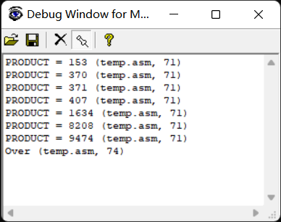  相关代码：  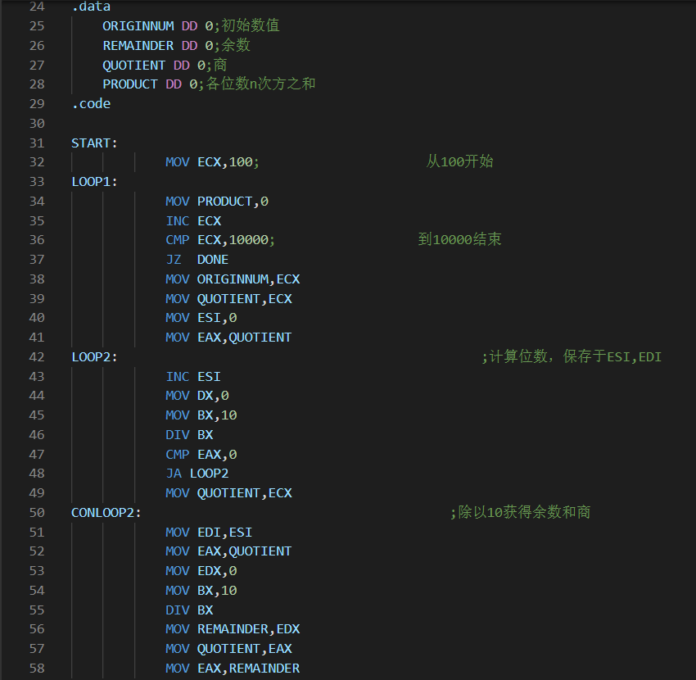  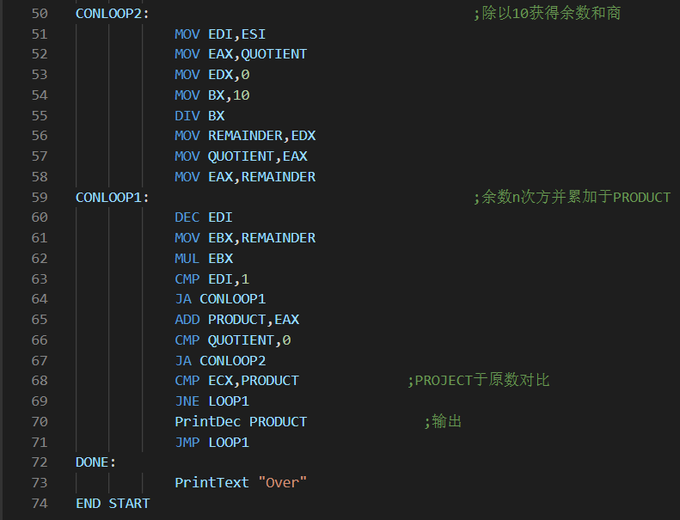
总  结 | - 学会了32位Intel汇编指令的使用方法  - 学会了masm32的安装与使用  - 学会了除法div的使用及其使用条件和结果存放  - 学会了利用循环和乘法mul实现n次幂

